重庆市人民政府办公厅
关于印发《重庆市城镇天然气事故
应急预案》的通知
渝府办发〔2024〕36号

各区县（自治县）人民政府，市政府各部门，有关单位：
《重庆市城镇天然气事故应急预案》已经市政府同意，现印发给你们，请认真贯彻执行。

重庆市人民政府办公厅
2024年4月15日

（此件公开发布）

重庆市城镇天然气事故应急预案

目 录

1 总则
1.1 编制目的
1.2 编制依据
1.3 适用范围
1.4 工作原则
1.5 事故分级
2 组织指挥体系
2.1 市级层面组织指挥体系
2.2 区县层面组织指挥体系
2.3 现场指挥机构
2.4 专家组
3 预防与预警
3.1 预防
3.2 监测与风险分析
3.3 预警
4 应急处置与救援
4.1 信息报告
4.2 分级响应
4.3 先期处置
4.4 响应程序
4.5 应急处置
4.6 响应调整
4.7 信息发布
4.8 应急结束
5 后期处置
5.1 善后处置
5.2 调查评估
5.3 恢复重建
6 应急保障
6.1 队伍保障
6.2 物资和装备保障
6.3 通信和交通运输保障
6.4 技术保障
6.5 财力保障
7 预案管理
7.1 预案体系
7.2 预案衔接
7.3 预案备案
7.4 应急演练
7.5 修订评估
7.6 宣传培训
8 附则
8.1 责任与奖惩
8.2 预案解释
8.3 预案实施

1 总则
1.1 编制目的
建立健全重庆市城镇天然气事故应对处置运行机制，及时、有序、高效、妥善处置城镇天然气事故，最大限度减少事故危害，保护人民群众生命财产安全，维护社会稳定，保障本市经济社会持续健康发展。
1.2 编制依据
依据《中华人民共和国突发事件应对法》《中华人民共和国安全生产法》《城镇燃气管理条例》《生产安全事故报告和调查处理条例》《生产安全事故应急条例》《突发事件应急预案管理办法》《重庆市天然气管理条例》《重庆市突发事件应对条例》《重庆市安全生产条例》《重庆市突发事件总体应急预案》《重庆市突发事件应急预案管理实施办法》《重庆市突发事件预警信息发布管理办法》等有关法律法规和规定，结合我市实际，制定本预案。
1.3 适用范围
1.3.1 本预案适用于重庆市行政区域内城镇天然气在储存、输配、经营、使用过程中，因人为因素、自然因素、天然气设施故障等，引发的泄漏、火灾、爆炸等事故应对处置工作。
1.3.2 本市其他专项应急预案启动后，需要同时启动本预案的，按照本预案程序启动。
1.4 工作原则
（1）人民至上，生命至上。坚持以人民为中心，防范化解城镇天然气行业重大安全风险，最大程度地减少事故危害，保护人民群众生命财产安全，维护社会稳定。
（2）统一领导，分级负责。在市委、市政府统一领导下，市级层面负责组织指挥重大、特别重大城镇天然气事故应对处置工作；各区县（自治县）人民政府，两江新区、西部科学城重庆高新区、万盛经开区管委会（以下统称区县政府），履行属地责任，负责一般、较大城镇天然气事故应对处置工作。
（3）预防为主，综合治理。持续推进落实行业安全生产主体责任，各区县政府、市级有关部门（单位）加强城镇天然气安全监督管理，强化安全风险隐患排查治理工作，预防事故发生。
（4）快速反应，科学应对。各区县政府、市级有关部门（单位）健全行业救援力量、资金经费、物资装备等应急保障体系，确保快速高效应对城镇天然气事故。充分发挥专家科学指导应对处置工作的技术支撑作用。
1.5 事故分级
按照事故严重程度，城镇天然气事故分为特别重大、重大、较大、一般4个等级。
（1）特别重大：造成30人以上死亡，或者100人以上重伤（包括急性工业中毒，下同），或者1亿元以上直接经济损失。
（2）重大：造成10人以上30人以下死亡，或者50人以上100人以下重伤，或者5000万元以上1亿元以下直接经济损失。
（3）较大：造成3人以上10人以下死亡，或者10人以上50人以下重伤，或者1000万元以上5000万元以下直接经济损失。
（4）一般：造成3人以下死亡，或者10人以下重伤，或者1000万元以下直接经济损失。
上述有关数量表述中，“以上”含本数，“以下”不含本数。
2 组织指挥体系
2.1 市级层面组织指挥体系
重大、特别重大城镇天然气事故发生后，市天然气管理部门报请市政府启动应急预案，在市委、市政府的统一领导下，成立重庆市城镇天然气事故应急处置指挥部（以下简称市指挥部）。市指挥部实行指挥长负责制，市政府分管工业和信息化工作的领导担任指挥长，市政府有关副秘书长和市经济信息委、市应急管理局、市公安局、市消防救援总队、事发地区县政府主要负责人任副指挥长，市级有关部门（单位）负责人为成员。市指挥部下设综合协调、抢险救援、医学救援、秩序维护、舆论引导、应急保障、善后工作、事故调查等工作组；根据工作需要，工作组的设置可作适当调整。
2.2 区县层面组织指挥体系
区县参照市级层面设立本行政区域城镇天然气事故应急处置指挥部，负责本行政区域内一般、较大城镇天然气事故应对处置工作，参与重大、特别重大城镇天然气事故处置工作。
2.3 现场指挥机构
重大、特别重大城镇天然气事故发生后，市指挥部即为现场指挥部。一般、较大城镇天然气事故发生后，由事发地区县视情况成立现场指挥部，负责组织、指挥本行政区域事故应对处置工作。
2.4 专家组
市天然气管理部门牵头建立城镇天然气事故抢险救援专家库，为应急管理、事故应对处置工作提供决策咨询服务，必要时直接参与应急处置和救援的技术方案制订与指导工作。
3 预防与预警
3.1 预防
3.1.1 区县政府应当建立健全本行政区域城镇天然气行业重点场所、重点设施等风险防控机制，建立台账，定期进行检查，督促有关单位、企业或生产经营者建立健全全员安全生产责任制和安全管理制度，开展风险辨识和隐患排查，按照“定人员、定责任、定措施、定时限、定资金”的原则及时消除事故隐患。
3.1.2 市天然气管理部门履行全市城镇天然气安全监管职责，督导区县天然气管理部门切实履行属地监管职责。教育、住房城乡建设、交通运输、商务、卫生健康、文化旅游、应急管理、市场监管等有关市级部门和单位应当对本行业、领域所涉及的城镇天然气安全加强风险管理工作。
3.2 监测与风险分析
3.2.1 监测
（1）天然气经营企业应建立健全天然气输配系统的日常数据监测、事故统计分析等各项生产管理制度，建立健全天然气安全评估和风险管理体系，加强智能化感知、监控系统等技术装备配备，实时动态监测，及时分析研判天然气风险数据，将发现的可能造成城镇天然气事故的风险报告属地天然气管理部门和乡镇（街道）。
（2）气象、水利、规划自然资源、应急管理等部门按照职能职责依法开展监测工作，及时将监测到的可能导致城镇天然气事故的气象灾害、地质灾害等信息通报本级天然气管理部门。
3.2.2 风险分析
天然气管理部门接收到信息后，及时组织有关部门、机构、专业技术人员和专家进行研判，分析可能发生的城镇天然气事故，预估可能造成事故的影响范围和危害程度，向本级政府提出预警级别建议；在重大节假日、特殊时段，可针对性地组织开展和加强风险监测分析。
3.3 预警
3.3.1 预警分级
根据事故发生的紧急程度、发展态势和可能造成的危害程度，预警级别由高到低依次为一级、二级、三级、四级，分别对应预计可能发生的特别重大、重大、较大、一般城镇天然气事故。
3.3.2 预警信息发布
预警信息发布对象为参与事故应对处置的有关部门、单位和社会公众或可能波及范围内的组织或个人。预警信息包括发布单位、发布时间、事故类别、起始时间、可能影响范围、预警级别、警示事项、事态发展、相关措施、咨询电话等内容。
预警信息的发布要充分发挥突发事件预警信息发布系统作用，可以通过广播、电视、手机、通信与信息网络等方式进行，对特定人群、特殊场所以及警报盲区，组织人员逐户通知或针对性的通知。
3.3.3 预警信息发布主体
三级、四级预警信息由区县政府或者授权区县天然气管理部门发布；一级、二级预警信息由市政府或者授权市天然气管理部门发布；特殊情况下，市政府可发布各级预警信息。
区县发布的三级、四级预警级别有可能上升为二级及以上的，应及时上报市政府，由市政府或者授权市天然气管理部门按规定启动预警信息发布程序。
3.3.4 预警行动
一级、二级预警信息发布后，市天然气管理部门以及市级有关部门、受影响区县政府、受影响的乡镇政府（街道办事处）、天然气设施权属单位、上游天然气供应企业应视情况采取以下全部或部分措施：
（1）市天然气管理部门
组织预警期间值守工作，要求受影响区县开展值守并及时报送事故风险信息变化情况；及时向市政府报告；协调调集队伍、专家、装备、物资等，做好应急救援、处置和保障的准备工作；督导天然气设施权属单位开展应急处置工作；报请市政府启动应急预案；做好应急信息发布的准备工作。
（2）市级有关部门
依据责任分工，研究制定并督促落实事故风险防控应对方案；督促有关单位、企业或生产经营者制定疏散计划，组织事故风险影响区域内人员提前撤离，转移重要财产，有序停止生产经营活动；加强相关舆情监测，及时澄清谣言传言，做好舆论引导工作。
（3）受影响区县政府
组织有关部门和单位按照责任分工做好应急准备工作；及时向公众发布有关信息，公布信息接收和咨询电话，加强相关舆情监测，及时澄清谣言传言，做好舆论引导工作。
（4）受影响的乡镇政府（街道办事处）
组织应急工作人员、应急救援队伍在岗备班，进入待命状态；检查现有物资、装备的有效性；关闭或者限制使用易受事故危害的场所，控制或限制容易导致危害扩大的公共场所活动；提前疏散、转移可能受到危害的人员，并进行妥善安置；加强对辖区内城镇天然气行业重点场所、重点设施的安全巡查。村（社区）协助乡镇（街道）做好组织群众疏散等工作。
（5）天然气设施权属单位
迅速采取有效处置措施，控制事件发展态势；在涉险区域设置警示标志，利用各种渠道告知公众避险，协助配合政府部门提前疏散可能受到危害的人员；按程序采取停气措施；通知本单位应急救援队伍、负有特定职责的人员进入待命状态，动员后备人员做好参加应急处置和救援工作的准备，调集应急所需队伍、物资、装备等，做好应急保障工作。
（6）上游天然气供应企业
组织相关应急队伍和人员进入待命状态；协助天然气设施权属单位应急处置，做好相关抢险以及施工支持准备工作；加强城镇天然气调度和供气压力调节，保障供气安全。
区县政府参照一级、二级预警行动措施制定三级、四级预警行动措施。
3.3.5 预警调整与解除
有事实证明可能发生城镇天然气事故的危害因素、影响范围发生变化或消除以及发布预警信息的单位认定可进行预警调整的其他情形，发布预警信息的单位应及时对外发布预警级别调整或解除通知，并调整或解除预警措施。
4 应急处置与救援
4.1 信息报告
4.1.1 报告程序
事故发生后，涉事企业或生产经营者应当于1小时内向事发地天然气管理部门、负有安全生产监督管理职责的有关部门报告。事发地天然气管理部门和负有安全生产监督管理职责的有关部门接到报告后应立即对事故情况进行核实，及时向本级党委、政府和上级主管部门报告事故信息。有关单位和个人可通过“110”“119”报警电话或燃气抢险电话等报告，公安、消防部门接到报警后应立即向事发地区县党委、政府报告。
初判发生较大及以上城镇天然气事故，区县党委、政府和市天然气管理部门、负有安全生产监督管理职责的有关部门在接报后30分钟内向市委、市政府总值班室电话报告，1小时内书面报告。初判发生重大或者特别重大城镇天然气事故，市天然气管理部门、负有安全生产监督管理职责的有关部门应在2小时内向国务院有关主管部门报告。
对时段、地点敏感，已经或可能形成舆论热点、引发恶意炒作的事故，不局限于事故级别须及时向市委、市政府总值班室报告。
4.1.2 报告内容
电话报告应包括时间、地点、信息来源、事故基本情况和可能造成的后果等内容；书面报告应包括时间、地点、信息来源、事故起因、基本过程、已造成的后果、影响范围、发展趋势、处置情况、拟采取的措施以及下一步工作建议等内容。
4.1.3 信息续报
对首报时要素不齐全或事故衍生出新情况、处置工作有新进展的，要及时续报，可采取电话、书面等形式及时续报事故处置等有关情况。重大、特别重大事故每2小时续报事故进展。
4.1.4 信息通报
天然气管理部门应及时向本级相关部门（单位）通报事故信息，通报、报告的信息应保持一致。因生产安全事故、交通事故、自然灾害等因素可能引发城镇天然气事故的，有关部门和单位应当及时向本级天然气管理部门通报。
4.2 分级响应
根据城镇天然气事故分级，本市市级层面应急响应等级由高到低分为一级、二级、三级、四级。区县参照市级层面应急响应级别设置本行政区域应急响应级别和流程。
4.3 先期处置
有关天然气经营企业应立即启动本单位应急预案，组织现场人员撤离，抢救遇险人员，视情况采取切断气源、疏散并设立警戒区、控制火源、检测探测、放空泄压、封锁危险场所等措施，控制事态发展。涉事企业或生产经营者应迅速采取措施，第一时间组织人员疏散，实施应急处置，减轻事故危害。事发地乡镇（街道）应第一时间调动应急队伍，组织人员转移疏散，实施现场事故救援。
4.4 响应程序
4.4.1 初判发生或可能发生特别重大、重大城镇天然气事故，市天然气管理部门报请市政府分管工业和信息化工作的领导批准决定启动一级、二级应急响应。市指挥部组织开展应急处置。
4.4.2 初判发生或可能发生较大、一般城镇天然气事故，由事发地区县负责应对工作。事发地区县需要市级部门指导协调的，市天然气管理部门视情况分别决定启动三级、四级响应。
4.4.3 对于比较敏感，或发生在重大活动举办、重要会议召开等时期的城镇天然气事故，可适当提高响应等级。
4.4.4 天然气用户因人为因素、天然气设施或天然气燃烧器具故障等发生泄漏、火灾、爆炸等事故后，有关部门和单位应当立即启动相关应急预案，开展应急处置工作。市天然气管理部门视情况启动或报请市政府由市指挥部启动本预案相关应急处置措施。
4.5 应急处置
4.5.1 一级、二级响应启动后，现场指挥部统一指挥、协调、调度全市相关力量和资源开展应急处置，组建工作组并明确人员，组织会商研判，进行事态评估，研究确定事故应对处置方案。国家层面应急指挥机构设立后，现场指挥部服从其统一领导指挥，做好各项应对处置工作。国家层面派出工作组后，现场指挥部与其对接并接受其业务指导，做好相应的保障工作。
4.5.2 二级及以上响应启动后，现场指挥部可视情况采取以下应急处置措施。
（1）人员疏散。组织营救受害人员，疏散、撤离并妥善安置生命安全受到威胁的人员。
（2）抢险救援。视情况采取设备设施堵漏、隔离、降温、关停、放散、置换、火灾扑救等措施控制事态发展，组织抢修被损坏天然气设施。组织开展事故现场和受影响区域天然气设施运行参数、事发地道路和建筑物沉降、其他市政管网和管线状态监测，以及事故现场有毒气体分析、周边大气质量监测。
（3）现场管控。设立现场警戒区，封锁危险场所，及时清除、转移影响救援的障碍物等，做好必要的安全防护，避免造成其他人员伤害。
（4）交通管控。组织实施现场交通管制等限行措施，保证应急交通工具的优先安排、调度和放行，确保抢险人员和物资能够及时、安全送达。
（5）医疗救援。组织医疗资源和力量对伤病员进行诊疗，及时、安全地将重症伤病员转运到有条件的医疗机构进行救治；视情况增派医疗卫生专家和卫生应急队伍、调配急需医药物资，支持医学救援；做好受影响人员的心理援助。
（6）舆论引导。开展舆情监测，加强网络媒体和移动新媒体信息发布内容管理和舆情分析，及时发布事故相关信息，澄清不实消息，正确引导社会舆论，稳定公众情绪。
（7）保障居民基本生活。抢修通信、电力、交通、供水等基础设施，确保事发地及周边居民用水、用电等需求；组织应急物资和生活必需品的生产、调配和运输，保障受影响居民停气期间的基本生活。
（8）维护稳定。做好事故现场和周边区域的保护和警戒，维持治安秩序，严厉打击借机传播谣言、制造社会恐慌等违法犯罪行为；做好伤亡人员及其家属的安抚、疏导、稳定工作；组织恢复生产经营。
（9）事故调查。在确保安全和不影响应急处置的前提下，对事故证据进行搜集和留存，寻找证人并记录证言，控制事故责任人和嫌疑人。
（10）其他措施。发生次生衍生灾害事件，由现场指挥部报请市政府按程序启动相应应急预案共同处置。因城镇天然气事故导致的天然气供应严重短缺、供应中断突发事件应急处置按照本市天然气供应应急预案执行。
4.5.3 初判发生一般、较大城镇天然气事故，事发地区县成立指挥部参照市级程序组织开展应急处置。三级响应启动后，市天然气管理部门派出工作组或牵头组建部门联合工作组赶赴现场指导，视情况协调必要的队伍、专家、装备、物资等予以支援。四级响应启动后，市天然气管理部门视情况为事发地应急指挥机构提供技术支持，派出工作组赶赴现场参与救援工作。
4.5.4 发生跨区县的一般、较大城镇天然气事故，市政府或者授权市天然气管理部门指定一个区县指挥部负责统一领导、组织指挥事故应对处置工作，其他有关区县指挥部协助处置。
4.6 响应调整
事故得到有效控制，经启动应急响应的主体充分研判后，可降低响应级别。事故事态扩大，超出响应主体职责或处置能力，承担组织指挥职责的指挥部可提出提高应急响应级别的建议，由上一级组织指挥机构启动更高层级应急响应。
4.7 信息发布
4.7.1 重大、特别重大城镇天然气事故发生后，在现场指挥部的统一领导下，舆论引导组应加强信息发布和舆情引导，借助电视、广播、报纸、网络、社区显示屏等多种途径，运用微博、微信、移动客户端等新媒体平台，通过政府发布新闻通稿、举行新闻发布会等多种形式，统一对外发布信息。一般、较大城镇天然气事故发生后，事发地区县政府、市天然气管理部门根据职责和事件进展，及时向市委宣传部、市政府新闻办请示，动态发布信息。
4.7.2 事故发生后应在5小时内发布权威信息，人员伤亡严重或社会影响较大的，原则上应在24小时内召开新闻发布会，并视情况连续召开。
4.7.3 参与事故应对处置的相关部门（单位）和个人不得擅自对外发布事故有关信息，不得编造、传播有关事故虚假信息。
4.8 应急结束
当引发城镇天然气事故的因素已经消除，势态得到全面控制，天然气管网恢复正常运行时，次生、衍生和事件危害基本消除时，由抢险救援组会同专家组评估认定，提出终止响应的建议，经现场指挥部同意后，现场指挥部指挥长可宣布应急结束，或逐步停止有关应急处置措施，有序撤离应急队伍和工作人员，并将情况及时通知参与事故处置的各相关单位，必要时向社会发布应急结束信息。
5 后期处置
5.1 善后处置
事发地区县政府要及时制定善后处置措施，组织开展事故损失统计核实上报、伤亡人员善后、生还者和遇难者家属安抚、临时救助、司法援助、保险理赔和纠纷处理等工作。市天然气管理部门等市级有关部门（单位）积极参与善后有关工作，提供必要的支持。
5.2 调查评估
5.2.1 事故调查
（1）特别重大城镇天然气事故由市政府组织有关部门协助国务院事故调查组进行调查；重大、较大城镇天然气事故由市政府组织调查，市政府可授权市应急管理部门或市天然气管理部门牵头成立事故调查组；一般城镇天然气事故由事发地区县负责事故调查工作。
（2）事故调查组应查明事故原因、经过、人员伤亡、直接经济损失，认定事故的性质和事故责任，提出对事故责任人的处理建议，总结事故教训，提出防范整改措施和处理建议，形成调查报告。
5.2.2 总结评估
事故现场应急处置结束后，指挥部应向本级政府提交事故应急处置工作总结报告。事故调查组应对事故应急处置基本情况、事故发生单位和事发地政府的应急处置工作等进行评估，并在事故调查报告中对应急处置作出评估结论。
5.3 恢复重建
事发地区县政府负责组织制定恢复重建计划，并向市政府报告；组织力量全面开展损失核定，及时协调发展改革、经济信息、公安、财政、住房城乡建设、城市管理、交通运输、水利、通信管理等部门恢复社会秩序，尽快修复被损坏的供电、供气、供水、排水、交通、水利、通信等公共设施。
6 应急保障
6.1 队伍保障
市天然气管理部门加强市应急救援燃气保障队伍建设，督促其加强装备建设、技能训练。市应急管理部门强化市专业救援总队的安全生产事故救援技能训练，持续提升技战水平。公安、消防、卫生健康、住房城乡建设等市级部门和单位做好应急救援力量保障工作。区县政府加强城镇天然气应急救援专业或兼职队伍建设，建立区县级燃气应急抢险救援队伍，加强日常训练和演练，提高应急响应和处置能力。
6.2 物资和装备保障
6.2.1 天然气经营企业、负责应急救援的有关单位建立应急物资和装备信息库，明确物资装备的类型、数量、性能、存放位置等，建立健全应急物资装备维护、保养、调用等制度，保证应急救援工作需要。
6.2.2 区县政府整合天然气经营企业和其他相关应急物资装备，建立区县级应急物资装备储备库。市级有关部门和单位按照职责分工，储备应急物资和装备，建立管理台账，方便进行调用和管理。
6.2.3 各级天然气管理部门制定本行政区域城镇天然气事故应急物资装备调拨方案，建立紧急调用机制。
6.3 通信和交通运输保障
区县政府和市通信管理部门负责组织现场信息通信保障，确保应急期间通信联络和信息传递需要。交通运输部门应健全公路、铁路、水路和航空运输保障体系，保障应急响应所需人员、物资、装备、器材等的运输；公安部门应加强交通应急管理，保障应急救援交通工具和物资运输交通工具优先通行。根据全面推行公务用车制度改革有关规定，有关单位应配备必要的应急车辆，保障应急救援需要。
6.4 技术保障
6.4.1 区县政府、市天然气管理部门应支持本行政区域产、学、研机构和有关企业研究开发用于城镇天然气事故预防、监测、预警、应急处置与救援的新技术、新材料和新设备。
6.4.2 各级天然气管理部门加强信息化、智能化监测平台建设，并与其他部门突发事件信息系统互联互通、数据共享。区县天然气管理部门参照市级层面建立本行政区域城镇天然气事故抢险救援专家库。有关部门和单位要为城镇天然气日常监测预警及事故应急抢险提供必要的气象、地质、水文等服务。
6.5 财力保障
财政部门负责保障本级城镇天然气事故应急处置与救援所需经费。天然气经营企业要根据国家有关规定安排应急处置资金，确保应急处置的资金需要。完善城镇天然气事故风险社会分担机制，推行安全生产责任保险。
7 预案管理
7.1 预案体系
（1）本预案为市专项应急预案，是本市应对城镇天然气事故的行动依据，是指导区县和天然气经营企业编制相应预案的文件。
（2）区县天然气管理部门应根据本预案，组织制定本区县城镇天然气事故应急预案。
（3）天然气经营企业应按照国家法律法规有关规定，结合生产、经营和工作实际情况编制相应的应急预案。
7.2 预案衔接
本预案与《重庆市突发事件总体应急预案》衔接。区县城镇天然气事故应急预案、天然气经营企业编制的相应应急预案应与本预案衔接。
7.3 预案备案
市天然气管理部门应将本预案报住房和城乡建设部备案，抄送市应急管理部门；区县天然气管理部门将本区县城镇天然气事故应急预案报市天然气管理部门备案、抄送区县应急管理部门；天然气经营企业按照本市有关规定将本单位相应的应急预案报天然气管理部门、应急管理部门备案。
7.4 应急演练
市天然气管理部门应至少每2年组织1次城镇天然气事故综合应急演练；区县天然气管理部门应至少每年组织1次本行政区域城镇天然气事故综合应急演练，不定期开展城镇天然气事故应急演练；天然气经营企业应至少每半年组织开展1次城镇天然气事故应急演练。相关单位应检验和强化应急准备及应急处置能力，并通过对演练过程的总结评估，修订完善应急预案。
7.5 修订评估
市天然气管理部门原则上应每5年组织开展1次预案评估，提出预案修订意见；根据编修工作规定和实施过程中发现的问题，及时对本预案进行修订。区县天然气管理部门参照本预案，结合实际组织修订本行政区域城镇天然气事故应急预案。天然气经营企业应每3年进行1次预案评估，对预案是否需要修订作出结论；依据相关规定对预案及时进行修订。
7.6 宣传培训
区县政府、市级有关部门和单位应有计划、有针对性地开展天然气安全知识宣传和教育，并利用各种媒体向社会公众宣传天然气管理的法律、法规及自救、互救等知识，增强防范意识；市天然气管理部门应组织实施和解读本预案，跟踪预案落实情况，了解有关方面和社会公众的意见建议。有关部门和天然气经营企业等要根据本预案的要求，组织本部门、本行业、本单位人员开展应急抢险业务培训，熟悉应急处置程序，做好各项应急准备工作。
8 附则
8.1 责任与奖惩
对在应对处置工作中，见义勇为个人、作出突出贡献的先进集体和个人，按照国家有关规定给予表彰或奖励。对迟报、谎报、瞒报和漏报事故重要情况，应急处置不力，或者应急管理工作中有其他失职、渎职行为的，依照有关规定给予处分；构成犯罪的，依法追究刑事责任；造成他人人身、财产损害的，依法承担民事责任。
8.2 预案解释
本预案由市经济信息委负责解释。
8.3 预案实施
本预案自发布之日起施行。《重庆市城镇天然气事故应急预案》（渝府办发〔2017〕131号）同时废止。
附件：
1．市指挥部及成员单位工作职责
2．重庆市城镇天然气事故应急处置指挥部
3．信息报告流程图
4．市级应急响应流程图

附件1

市指挥部及成员单位工作职责

一、市指挥部工作职责
组织指挥本市重大、特别重大城镇天然气事故应对处置工作；传达贯彻执行国务院、市委、市政府有关指示、命令；向市委、市政府报告城镇天然气事故及应对处置情况；组织调度有关队伍、专家、物资、装备；决定对事故现场进行封闭和对交通实行管制等强制性措施；发布事故有关信息。承担市委、市政府交办的其他任务。
二、成员单位工作职责
市委宣传部：牵头舆论引导组工作。提出事故新闻发布、报道工作意见，组织指导新闻发布、报道工作，收集、跟踪市内舆情，组织、协调和开展舆论引导相关工作；协调解决事故新闻发布、报告中出现的问题。
市委网信办：参加舆论引导组工作，统筹网络舆情监测、预警、报告和处置，负责网络舆情研判和管理。
市经济信息委：牵头综合协调组工作；组织召开现场指挥部会议，协调综合性事宜，督导事件处置进展，收集报告事故信息，协调上游天然气供应企业气源调度工作，调集应急抢险器材和物资等。牵头抢险救援组工作；组织开展应急救援和处置工作；提供专业技术支持，组织专家组根据事故现场情况迅速制定救援技术方案和防范措施；督促事故发生单位启动应急预案，组织力量及时进行应急救援和处置工作。参加舆论引导组工作，制定新闻宣传方案、制定宣传口径并组织起草新闻通稿，实时关注舆情进展，做好舆情监测引导、科普宣传等工作。参加应急保障组工作，配合做好抢险救援器材与物资保障工作。按照市政府授权组织或参加较大、重大城镇天然气事故的事故调查工作。配合做好善后处置工作。
市公安局：牵头秩序维护组工作，负责事故区域的安全保卫和秩序维护，协助组织群众疏散，负责组织指挥排爆、案件侦破等工作，负责事故现场及周边道路的交通秩序维护疏导工作，按照现场指挥部确定的警戒范围采取临时交通管制措施，保证救援车辆顺利通行。配合牵头部门做好综合协调、事故调查工作。
市民政局：参加善后工作组工作，指导社会捐助工作，配合有关部门动员社会应急力量参与抢险救援工作，负责做好遇难人员殡仪、家属慰问等善后处置工作。
市财政局：参加应急保障组工作，为应急处置工作提供经费保障。配合有关部门做好善后工作。
市规划自然资源局：参加抢险救援组工作，为事故应急处置与救援工作提供测绘地理信息等信息支持，提出应急处置建议，配合制定应急救援方案。
市生态环境局：参加抢险救援组工作，负责对城镇天然气事故次生突发环境事件周围区域环境应急监测，提出防止事态扩大和控制污染的要求或者建议。
市住房城乡建委：参加抢险救援组工作，协调对受事故影响建筑的安全鉴定和应急监测，督导物业服务企业和公共场所管理单位配合应急处置和协助人员疏散避险。
市城市管理局：参加抢险救援组工作，组织抢修与恢复在城镇天然气事故中损坏的有关城市供水管线以及道路照明等设施，指导协调抢修与恢复在城镇天然气事故中损坏的市政道路。
市交通运输委：参加应急保障组工作，做好交通运输保障、公路抢险保通工作，协调受事故影响公交、轨道交通等线路运营时间和线路的临时调整。参加秩序维护工作，组织、督导公共交通运力配合开展人员疏散避险。
市商务委：参加应急保障组工作，组织、协调、指导商贸流通企业做好生活必需品市场供应工作；参加善后工作组工作，协助事发地区县政府做好商贸流通企业善后处置工作。
市卫生健康委：牵头医学救援组工作。负责紧急医学救援及应急心理援助，组织动员红十字会等社会卫生力量参与医疗卫生救助工作。
市应急管理局：参加综合协助组工作，协调综合性事宜，督导事件处置进展，收集报告事故信息等。参加抢险救援组工作，组织协调重大、特别重大城镇天然气事故应急处置与救援工作；按照市政府授权组织或参加较大、重大城镇天然气事故的事故调查工作。
市市场监管局：参加抢险救援组、事故调查组工作，为涉及压力容器、压力管道的城镇天然气事故抢险救援、事故调查提供技术支持等。
重庆警备区战备建设局：参加抢险救援组工作，组织所属部队、预备役部队和民兵，协调驻渝解放军参与抢险救援工作，为事故应对处置工作提供物资装备等应急保障。
武警重庆总队：参加抢险救援组工作，组织所属部队、协调驻渝武警部队参与抢险救援工作。
金融监管总局重庆监管局：参加善后工作组工作，督促有关保险机构做好保险理赔工作。
重庆气象局：参加抢险救援组工作，提供有关气象监测预报信息和实时气象资料。
重庆通信管理局：参加应急保障组工作，组织、协调电信企业提供应急通信保障。参加舆论引导组工作，配合做好网络舆情控制工作。
重庆地震局：参加抢险救援组工作，提供地震震情信息和应对工作技术支持和应对工作。
市消防救援总队：参加综合协调组工作，配合有关部门做好应急资源调配等工作。参加抢险救援组工作，负责国家综合性消防救援队伍调度指挥，承担城镇天然气火灾抢险救援任务，对城镇天然气事故中的被困人员进行救助并配合天然气经营企业的工程技术人员进行现场侦检，配合专业应急救援队进行器具堵漏、冷却抑爆、关阀断源等。配合有关部门做好事故调查工作。
市检察院：参加事故调查组工作，依法参与生产安全事故的调查，提出事故处理意见。
国网重庆电力：参加应急保障组工作，负责控制停电范围，保证重庆主网安全，恢复电网供电；组织电力抢修恢复工作，尽快恢复受影响区域供电工作；负责重要电力用户、重点区域、处置现场的临时供电保障。
市总工会：参加善后工作组工作，指导涉事企业做好事故善后处置工作；参加事故调查组工作，依法参加生产安全事故调查处理，提出处理意见。
市红十字会：参加医学救援组工作，配合有关部门为事故伤亡人员和其他受害者提供紧急救援和人道救助，组织志愿者参与现场救护。
事发地区县政府：负责报送事故有关情况；组织开展一般、较大事故的应对处置工作；落实市委、市政府和市指挥部有关指示要求；会同有关部门做好重大、特别重大事件应对处置的应急保障工作；组织做好事故善后工作。
事发企业：负责启动本企业应急预案，提供事故风险评估情况，组织本企业应急救援队伍和专家对城镇天然气事故进行先期应急处置，防止事故进一步扩大。负责配合做好事故调查处理工作。
上游天然气供应企业：负责配合事发企业做好城镇天然气供应保障的气源调度工作，协助事发企业做好城镇天然气事故处置工作，并提供相关抢险技术及施工支持。

附件2

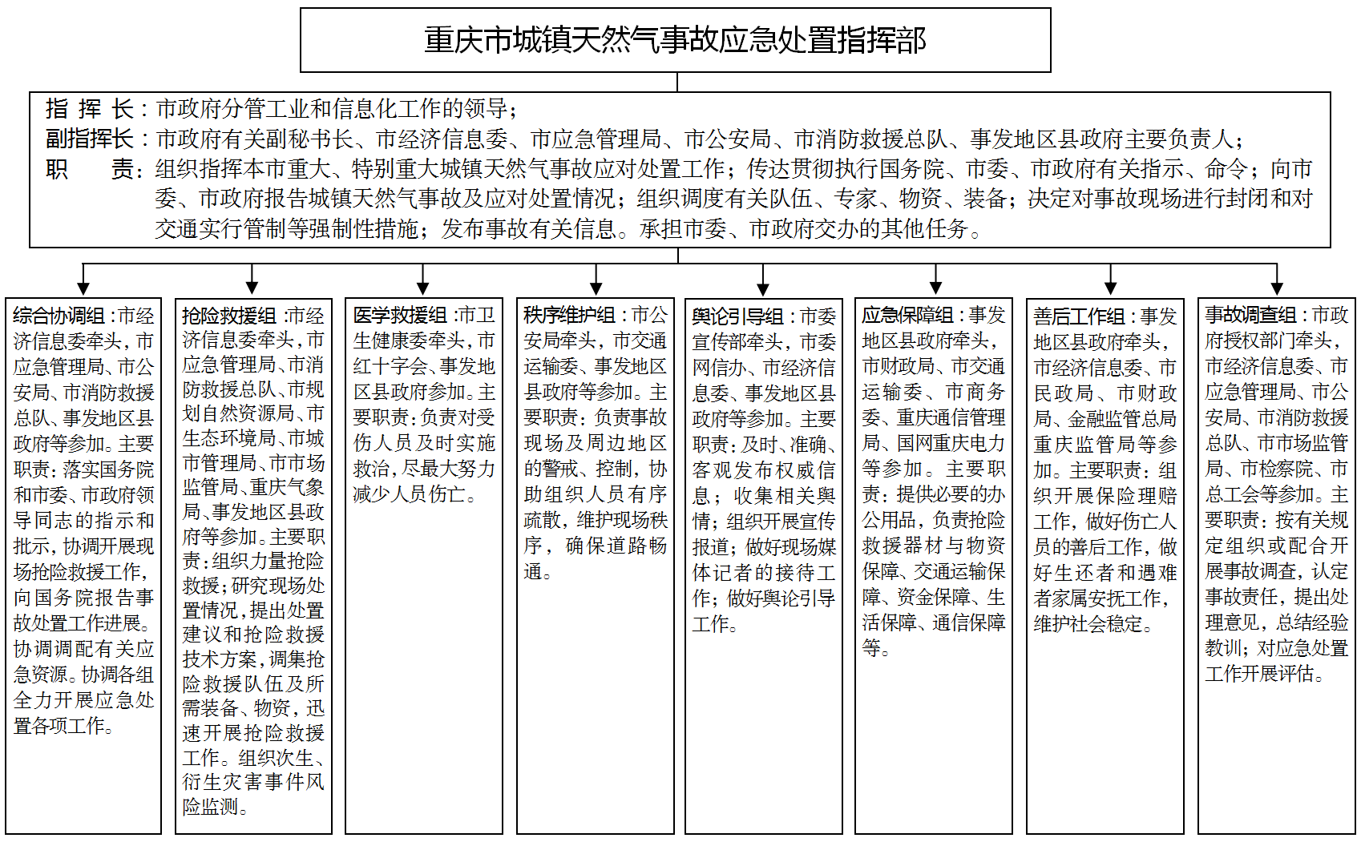

附件3

信息报告流程图
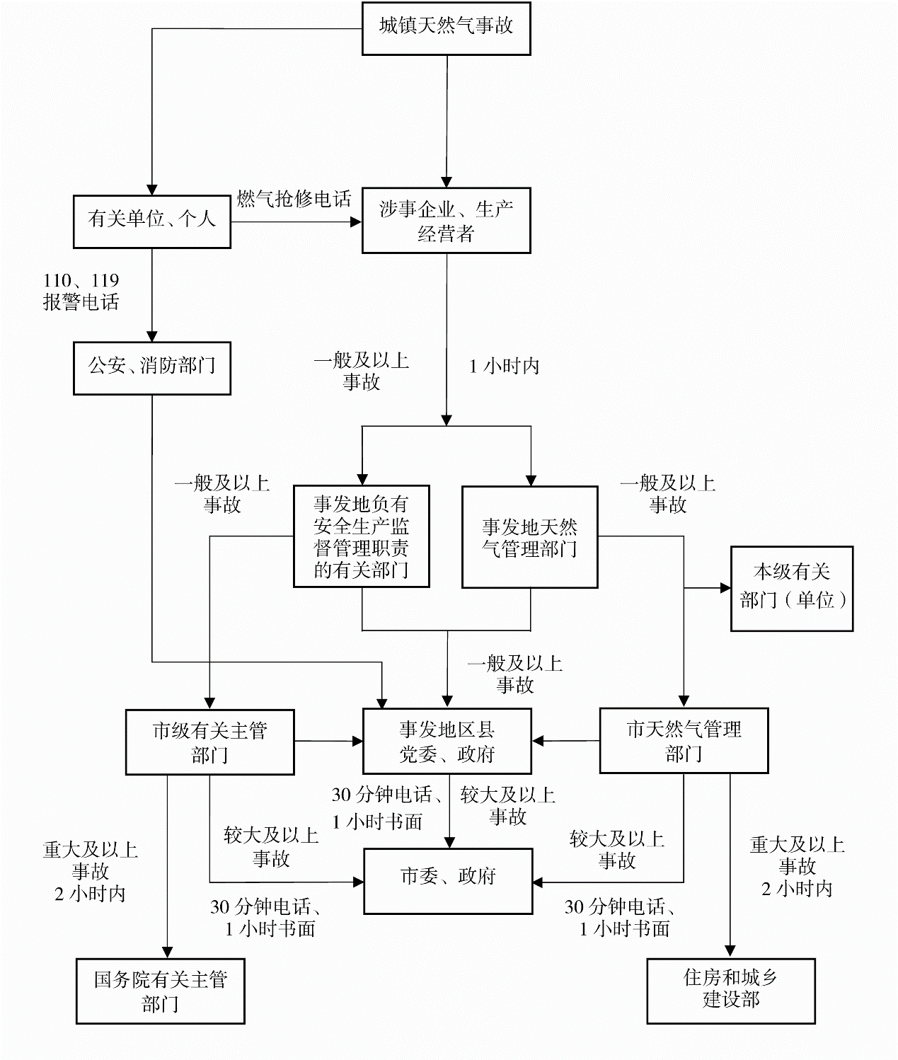

附件4

市级应急响应流程图
